**Самопредставление. Воспитатель года 2014.  
  
 «Профессию свою люблю. И сердце детям отдаю»**Вот уже несколько лет каждый день начинается с того, что я иду на работу.   
Не просто на работу. Я иду к детям!   
    Дети как губка – впитывают и хорошее, и плохое. Поэтому ты в детском саду уже для того, чтобы их жизнь продолжалась. Им не важно, что дома неприятности, что у тебя плохое настроение. Им важны твои глаза, твои руки, твой голос, твое сердце! И вспоминаешь, что ты здесь для того,   
чтобы их жизнь продолжалась и была полной, чтобы они были защищены   
и накормлены, могли учиться, все делать сами, ходили в сухих колготках,  
с ощущением, что их здесь любят.  
 Им важны мои глаза, мои руки, мой голос, моё сердце!   
Любят ли они меня? Да! И я их люблю!  
Разных - когда они плачут, и когда смеются, когда задают вопросы и когда вообще не умеют говорить.  
    Воспитатель - это первый,  после мамы,  учитель,  который встречается детям на их жизненном пути. Воспитатели - люди, которые в душе всегда остаются детьми. Иначе дети не примут, не пустят их в свой мир.  
Самое главное в нашей профессии – любить детей, любить просто так,   
ни за что, отдавать им своё сердце.

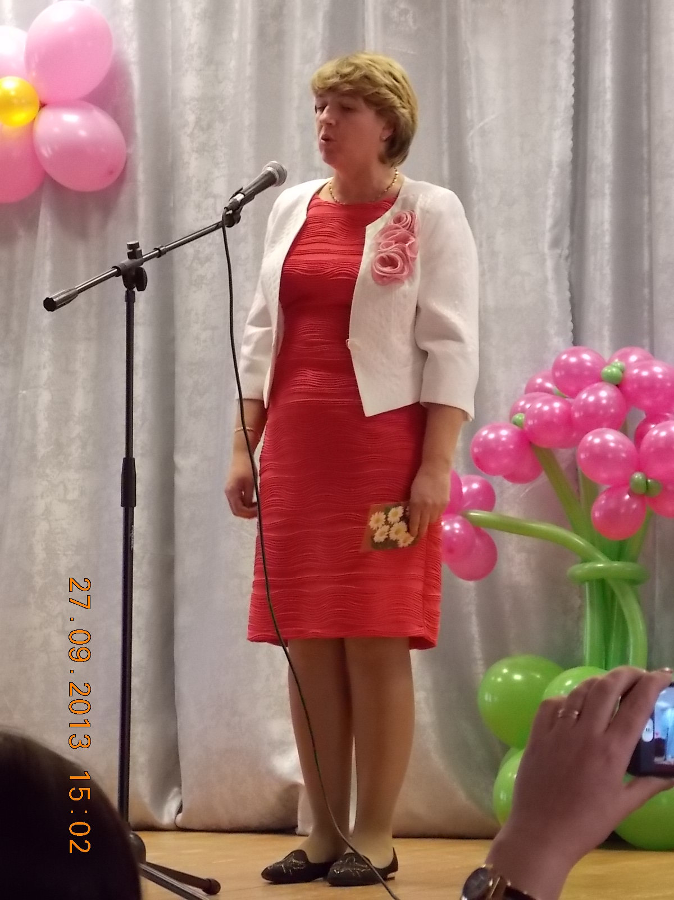

Я – счастливый человек, и могу сказать - лучше моей профессии нет!  
 Она даёт ощущения вечной молодости.

…Я буду работать в кузнеце, но не там, где железо и молот,

Возьму я себе в союзницы нежную, светлую молодость.

Предметы моей романтики на солнышке ласково жмурятся,

Носят на маковки бантики, парами ходят по улице.

Их, беззащитных, маленьких, я в светлую жизнь поведу

И будут завидовать многие,

Я воспитатель в детском саду.   
  
Бывает без сомненья мне трудно иногда.   
Но верное решенье я приму всегда. Прощу вас шалунишек,   
Вам сердце отдаю,   
Ведь я люблю детишек,   
И я о вас пою.

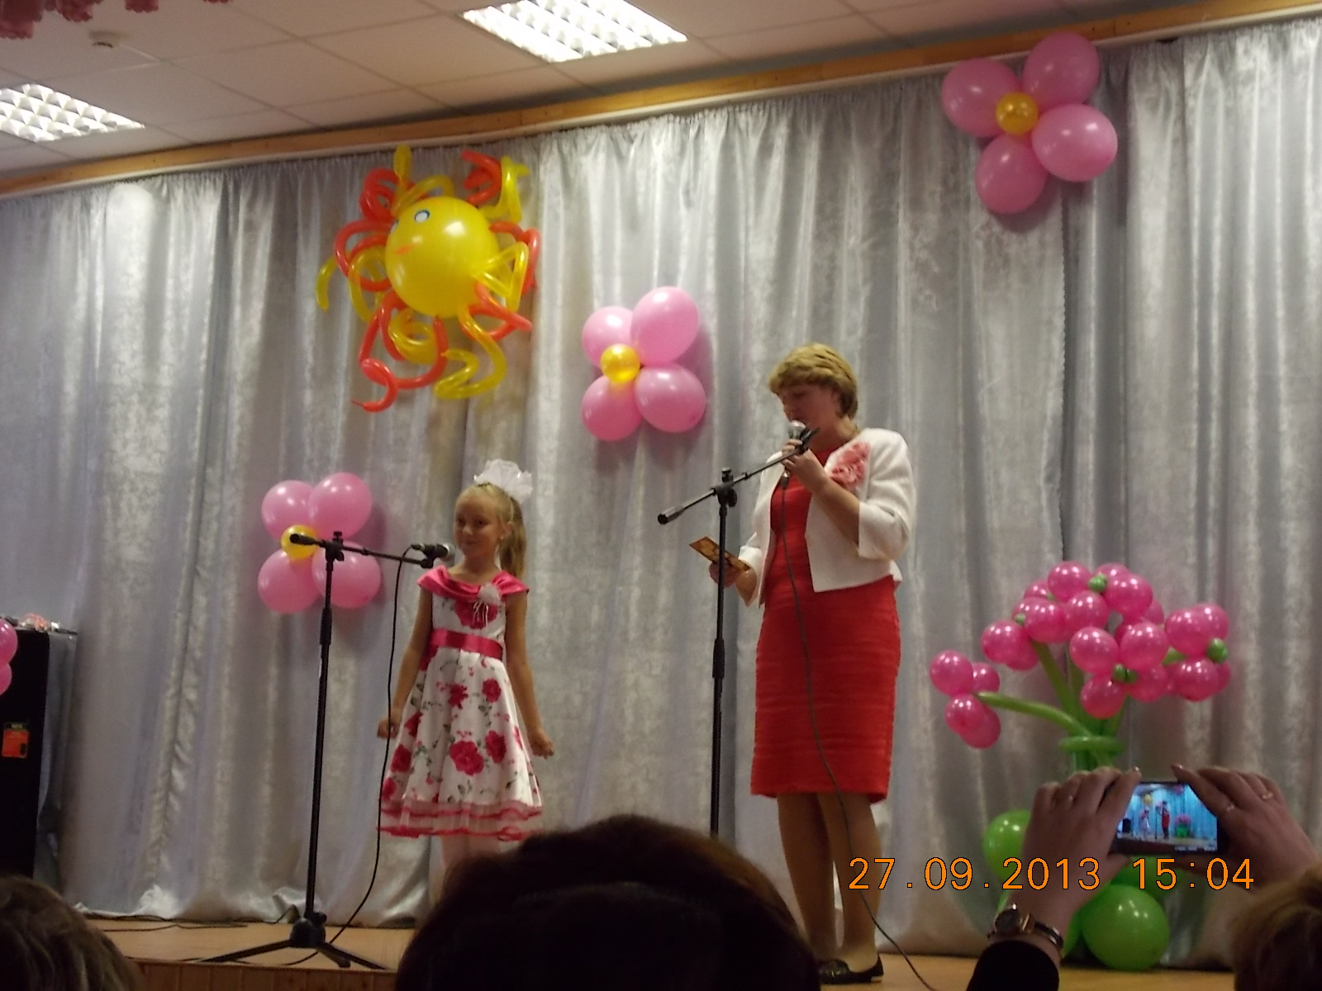

Я – первый ваш учитель,   
 Я – словно ваш родитель,   
Друг и преподаватель Воспитатель, воспитатель.   
Я – ваш наставник первый,   
Щит и стальные нервы.   
Ангел хранитель ваш Воспитатель ваш.